Районный турнир в честь Дня защитника Отечества прошел в центре «Хорошее настроение»
18.02.2021

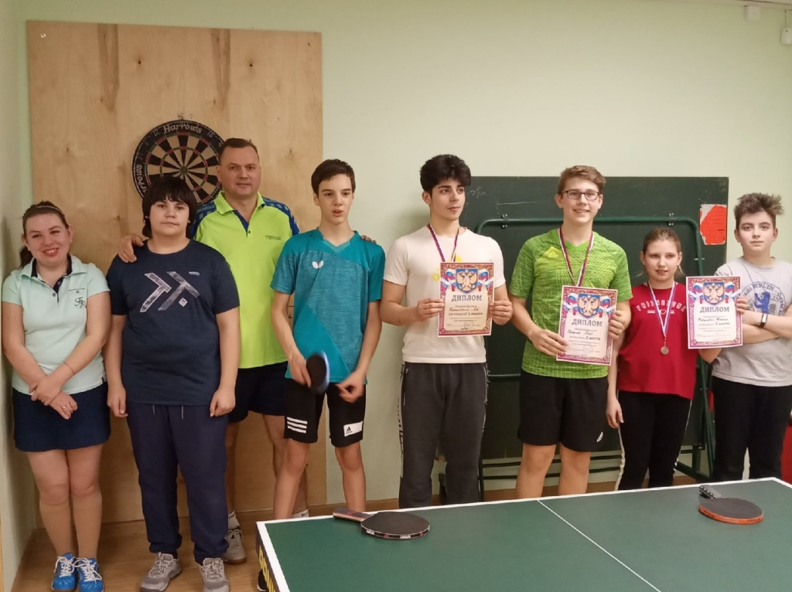
В центре творчества, досуга и спорта «Хорошее настроение» района Черемушки прошел турнир по настольному теннису. Его приурочили к празднованию Дня защитника Отечества. В соревнованиях приняли участие ребята, занимающиеся в секции «Золотая ракетка», старшего и среднего возрастов.
Соревнования проходили под чутким руководством тренера Александра Самсонова.
Юные спортсмены демонстрировали интересные приемы игры, борьба за первое место была очень упорной. По результатам турнира места распределились следующим образом.
Младшая группа:
1 место – Глеб Верёвкин;
2 место - Кирилл Хасаинов;
3 место – Роман Лобачевский.
Старшая группа:
1 место – Лев Колчинский
2 место – Пётр Черкасов;
3 место – Ксения Каранович.
Стоит отметить, развитие досуговых направлений - одно из важных направлений программы «Мой район». В центре «Хорошее настроение» открыто множество кружков, секций и студий, где каждый найдет себе занятие по душе не зависимо от возраста. Подробную информацию о направлениях можно получить на сайте центра или по телефону: +7(499)120-04-45
ФОТО: hornastroenie.mos.ru

Адрес страницы: http://cheremush.mos.ru/presscenter/news/detail/9724746.html
Управа района Черемушки города Москвы

